ĐẠI HỌC QUỐC GIA THÀNH PHỐ HỒ CHÍ MINH
TRƯỜNG ĐẠI HỌC KHOA HỌC TỰ NHIÊN


BÁO CÁO DỰ ÁN VẬT LÝ CHO
CÔNG NGHỆ THÔNG TIN
-
THIẾT BỊ CHO ĂN THÚ CƯNG

Giáo viên hướng dẫn: | Cao Xuân Nam  Đặng Hoài Thương
Sinh viên: | Trần Gia Bảo – 22127034  Lý Liên Hoa – 22127117

TP. Hồ Chí Minh – 2024

I - Phần tóm tắt:

Thiết bị tự động thêm thức ăn cho chó mèo là một sản phẩm công nghệ nhằm giúp các chủ nuôi có thể quản lý lượng thức ăn cho thú cưng một cách tiện lợi và hiệu quả. Sản phẩm bao gồm chức năng lập lịch trình cho ăn, theo dõi lượng thức ăn còn lại, và thông báo khi cần bổ sung thức ăn. Đây là giải pháp lý tưởng cho những người bận rộn nhưng vẫn muốn chăm sóc thú cưng chu đáo.

II - Phần giới thiệu:

Giới thiệu sản phẩm:
Thiết bị tự động thêm thức ăn cho chó mèo là một thiết bị thông minh, được thiết kế để giải quyết vấn đề quản lý việc cho ăn chó mèo một cách tự động và hiệu quả. Với sự kết hợp giữa công nghệ và tiện ích, thiết bị này giúp các chủ nuôi có thể kiểm soát và đảm bảo lượng thức ăn cho chó mèo một cách dễ dàng, ngay cả khi họ không có mặt ở nhà.
Thiết bị này bao gồm một khay chứa thức ăn, một động cơ để đẩy thức ăn ra ngoài theo lịch trình đã được thiết lập, và các cảm biến để theo dõi lượng thức ăn còn lại. Ngoài ra, thiết bị còn được kết nối với một ứng dụng di động, cho phép chủ nuôi có thể điều chỉnh và giám sát từ xa.

Sự thiết yếu của sản phẩm:
Hiện nay, việc nuôi thú cưng, đặc biệt là chó mèo, ngày càng trở nên phổ biến. Tuy nhiên, không phải ai cũng có đủ thời gian và điều kiện để chăm sóc và cho ăn chó mèo đúng giờ. Điều này đặc biệt đúng với những người có lịch trình công việc bận rộn hoặc thường xuyên phải đi công tác xa nhà.
Việc không đảm bảo được lịch trình ăn uống có thể gây ra nhiều vấn đề về sức khỏe cho chó mèo, chẳng hạn như việc ăn không đúng giờ có thể dẫn đến các vấn đề về tiêu hóa, béo phì hoặc thiếu dinh dưỡng. Do đó, việc phát triển một thiết bị tự động cho ăn không chỉ giúp chủ nuôi tiết kiệm thời gian mà còn đảm bảo rằng thú cưng của họ luôn được chăm sóc tốt nhất.

Tổng quan các chức năng của sản phẩm:
- Lập lịch cho ăn: Chủ nuôi có thể thiết lập lịch trình cho ăn cho chó mèo thông qua ứng dụng di động. Lịch trình này có thể được điều chỉnh theo nhu cầu cụ thể của từng con chó mèo, đảm bảo rằng chúng luôn được ăn đúng giờ và đủ lượng.
- Theo dõi lượng thức ăn: Thiết bị được trang bị các cảm biến để theo dõi lượng thức ăn còn lại trong khay. Thông tin này sẽ được gửi về ứng dụng di động, giúp chủ nuôi biết khi nào cần bổ sung thêm thức ăn.
- Thông báo bổ sung thức ăn: Khi lượng thức ăn trong khay gần hết, thiết bị sẽ tự động gửi thông báo đến điện thoại của chủ nuôi. Điều này giúp đảm bảo rằng chó mèo không bao giờ bị đói do thiếu thức ăn.
- Tự động cho ăn: Với chức năng tự động cho ăn, thiết bị sẽ đẩy thức ăn ra ngoài theo lịch trình đã thiết lập mà không cần sự can thiệp của con người. Điều này rất hữu ích cho những ngày chủ nuôi bận rộn hoặc đi vắng.
- Giám sát từ xa: Thông qua ứng dụng di động, chủ nuôi có thể giám sát tình trạng hoạt động của thiết bị, xem lịch sử cho ăn và điều chỉnh lịch trình cho ăn từ bất kỳ đâu.

III - Phần thiết kế:
- Thiết kế hình dáng 3D:
- Bên ngoài: Thiết bị có hình trụ, chiều cao khoảng 30cm, đường kính 20cm, chất liệu nhựa ABS.
- Bên trong: Gồm có một ngăn chứa thức ăn, một động cơ quay để đẩy thức ăn ra ngoài, và các cảm biến để đo lượng thức ăn.
- Thiết kế giao diện website:
- Trang chủ: Giới thiệu về sản phẩm và các tính năng.
- Trang quản lý: Chủ nuôi có thể thiết lập lịch trình và theo dõi tình trạng thức ăn.
- Trang hỗ trợ: Cung cấp thông tin hỗ trợ và hướng dẫn sử dụng.
- Sơ đồ truyền và nhận dữ liệu:
- Truyền dữ liệu: Thiết bị gửi dữ liệu về lượng thức ăn và trạng thái hoạt động đến website.
- Nhận dữ liệu: Thiết bị nhận lệnh từ website để thực hiện việc cho ăn theo lịch trình đã thiết lập.

IV - Phần thực hiện:

Danh sách linh kiện:
- Động cơ quay (Servo Motor):
  - Hình ảnh:
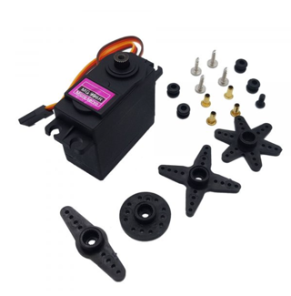
  - Số lượng: 1 cái
  - Giá: 90,000 VNĐ
  - Nguồn tham khảo: https://nshopvn.com/product/dong-co-rc-servo-mg996r/
- Cảm biến hồng ngoại (Infrared Sensor):
  - Hình ảnh:
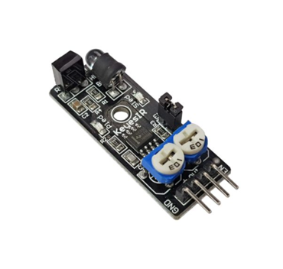
  - Số lượng: 2 cái
  - Giá: 22,000 VNĐ/cái
  - Nguồn tham khảo: https://nshopvn.com/product/cam-bien-vat-can-hong-ngoai-hw-488/
- Vi mạch Arduino (Arduino Board):
  - Hình ảnh:
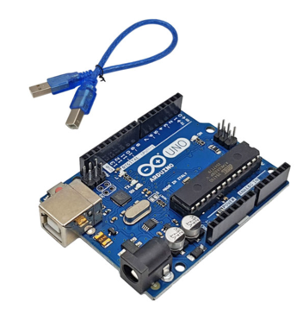
  - Số lượng: 1 cái
  - Giá: 239,000 VNĐ
  - Nguồn tham khảo: https://nshopvn.com/product/arduino-uno-r3-dip-kem-cap/?variant=100977&gad_source=1&gclid=CjwKCAjwkJm0BhBxEiwAwT1AXG6CMdFCcONMAgtT9v2187-N_Q1LcVLrBqIrTRSaW9KuoqQJZiwGGRoCo40QAvD_BwE
- Khay chứa thức ăn (Food Tray):
  - Hình ảnh:
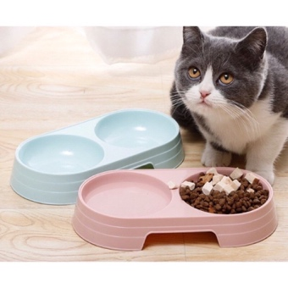
  - Số lượng: 1 cái
  - Giá: 12,000 VNĐ
  - Nguồn tham khảo: https://shopee.vn/product/152569810/15325623107?gsht=StznoKFCWptXK5Vt&gad_source=1&gclid=CjwKCAjwkJm0BhBxEiwAwT1AXC3ugIpbgP_x6EyYeuH40M0PfJaGtGqS0nIZKlSblncRD1-BtmNU_BoCN1sQAvD_BwE
- Camera (Module Camera):
  - Hình ảnh:
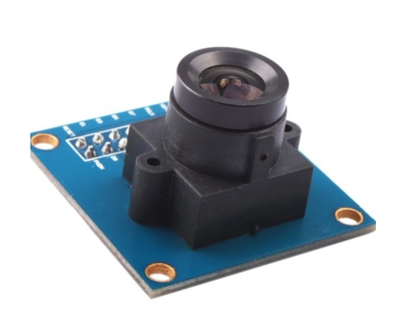
  - Số lượng: 1 cái
  - Giá: 220,000 VNĐ
  - Nguồn tham khảo: https://dientu360.com/module-camera-ov7670
- Pin và nguồn điện (Power Supply):
  - Tên linh kiện: Pin và nguồn điện
  - Hình ảnh:
  - Số lượng:
  - Giá: VNĐ
  - Nguồn tham khảo:

Kế hoạch thực hiện và phân công công việc:
- Tuần 1: Thiết kế 3D sản phẩm
  - Nhiệm vụ: Thiết kế hình dáng 3D của sản phẩm bao gồm cả phần bên ngoài và bên trong. Đánh dấu và ghi chú vị trí dự định đặt các linh kiện điện tử.
  - Người thực hiện: Lý Liên Hoa
  - Thời gian: 22/07/2024 - 29/07/2024
- Tuần 2: Lập trình vi mạch Arduino
  - Nhiệm vụ: Viết code điều khiển động cơ và cảm biến, kiểm tra và tinh chỉnh để đảm bảo hoạt động mượt mà.
  - Người thực hiện: Trần Gia Bảo
  - Thời gian: 29/08/2024 - 05/08/2024
- Tuần 3: Lắp ráp và thử nghiệm
  - Nhiệm vụ: Lắp ráp các linh kiện vào sản phẩm theo thiết kế, kết nối các linh kiện với vi mạch Arduino, và thử nghiệm các chức năng của thiết bị.
  - Người thực hiện: Lý Liên Hoa và Trần Gia Bảo
  - Thời gian: 05/08/2024 - 12/08/2024
- Tuần 4: Hoàn thiện và báo cáo
  - Nhiệm vụ: Hoàn thiện sản phẩm, kiểm tra lần cuối các chức năng, chụp ảnh và quay video trình diễn sản phẩm, viết báo cáo cuối kỳ.
  - Người thực hiện: Lý Liên Hoa và Trần Gia Bảo
  - Thời gian: 12/08/2024 - 19/08/2024

Phân công chi tiết công việc:
- Lý Liên Hoa:
  - Thiết kế hình dáng 3D của sản phẩm
  - Lắp ráp các linh kiện vào sản phẩm
  - Thử nghiệm các chức năng
- Trần Gia Bảo:
  - Lập trình vi mạch Arduino
  - Kết nối các linh kiện với vi mạch
  - Thử nghiệm các chức năng

V - Phần trích dẫn:
- "Thiết kế và lắp ráp động cơ" - Tác giả: Trần Gia Bảo, 2023, Link tham khảo.
- "Hướng dẫn lập trình Arduino" - Tác giả: Lý Liên Hoa, 2024, Link tham khảo.

